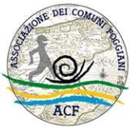
I territori del Foggiano e del Salento si stringono la mano.

http://www.provincia.foggia.it/page.php?Rif=199&long=2979
14.12.2017
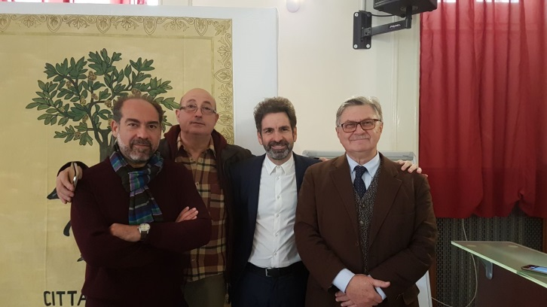
È di ieri la notizia che l'Associazione dei Comuni Foggiani (ACF) si è incontrata, nell'ufficio del comune di Lecce, alla presenza del sindaco Carlo Salvemini, con l'Associazione delle Comunità ospitanti delle vie francigene della Puglia meridionale. La prima è un'Associazione pubblica costituita a maggio del 2016 da un gruppo consistente di Comuni foggiani e dalla stessa Provincia di Foggia. La seconda è un'associazione pubblico-privata costituita quest'anno da un folto gruppo di Comuni salentini e da alcune Associazioni culturali che si muovono da anni sul tema dei "Cammini". Sono infatti " i Cammini" il primo tema su cui le due Associazioni intendono lavorare sinergicamente. Il presidente di ACF, il dott. Gaetano Cusenza, consigliere della Provincia di Foggia e delegato al turismo, cultura e scuola, ha accettato molto volentieri l'invito del sindaco Salvemini, attuale presidente dell'Associazione salentina. Entrambi sono infatti consapevoli che "i Cammini", per loro natura, non prevedono soluzioni di continuità e chi li percorre si aspetta di trovare soluzioni omogenee di transitabilità e di accoglienza. Anzi, nel colloquio svoltosi a Lecce, due sono state le ipotesi di lavoro condivise. La prima è quella di lavorare assieme per coinvolgere da una parte i Comuni dei territori intermedi, ma anche quelli a monte che consentono di proseguire il percorso fino a Roma e viceversa. La seconda è quella di lavorare assieme su una serie di tematiche che rendano ottimale il nuovo prodotto turistico-culturale che i territori possono offrire. Alcune di queste tematiche sono state messe a fuoco in questo primo incontro. Tra queste: la formazione di nuove professionalità tra i giovani e la riqualificazione professionale dei tecnici comunali, l'educazione al l'accoglienza delle comunità locali, la strutturazione di Reti, sia tra tecnici comunali di Comuni diversi che tra Imprese locali disposte intorno ai " Cammini", la valorizzazione degli attrattori culturali limitrofi ai percorsi principali, la focalizzazione delle offerte per target diversi, la stessa ricerca congiunta di finanziamenti ad hoc e un'azione certamente comune di comunicazione finalizzata, il monitoraggio ambientale e i presidi per la salute. Ora le due Associazioni lavoreranno, sia sull'individuazione delle priorità di intervento che sul contenuto dell'accordo da sottoscrivere dopo le feste natalizie. È infatti previsto un secondo incontro, questa volta ospiti di ACF in Provincia di Foggia, per mettere a punto i punti salienti dell'accordo e poi procedere con la sua sottoscrizione. Ciò avverrà probabilmente al cospetto della Regione Puglia che ha favorito questa prima iniziativa di collaborazione tra i territori pugliesi. Il dott. Aldo Patruno lo aveva auspicato a Foggia, quando, assieme a Puglia Promozione, il 13 luglio di quest'anno, in occasione della sottoscrizione di un finanziamento per i Comuni foggiani, proprio sui Cammini previsti dal Master Plan progettato in seno ad ACF, aveva suggerito il confronto tra esperienze diverse che si vanno maturando in terra di Puglia. Lo aveva rimarcato l'assessore regionale, l'avv. Loredana Capone, intervenuta il 27 luglio, alla Convention sugli itinerari e cammini culturali, religiosi e del tempo libero organizzato a San Giovanni Rotondo. Lo aveva infine sollecitato l'assessore regionale Sebastiano Leo, il 25 di maggio e poi ancora una volta due settimane fa, in visita alle Scuole e ai Centri di formazione professionale del foggiano. Va sottolineato al riguardo che la sensibilità degli attuali assessori regionali ha portato a facilitare l'accordo tra le strutture locali. Anziché puntare ad una centralizzazione verticistica, con il pericolo di una burocratizzazione inefficace, essa ha preferito favorire l'incontro tra soggetti che sono realmente interessati a sviluppare i Cammini, limitandosi a suggerire linee condivise di intervento sui problemi comuni. Questa è una scelta innovativa di Governance territoriale che recupera il valore della "sussidiarietà" che è alla base del titolo V della nostra Costituzione. Ora comincia il lavoro dei tecnici: Michele Del Prete e Pasquale Urso, per l'Associazione salentina, e Renato Di Gregorio, della segreteria ACF. Dopo le feste natalizie gli Amministratori dei Comuni dovranno disporre di ipotesi sulle quali trovare un solido e duraturo accordo e il tempo non è molto!

